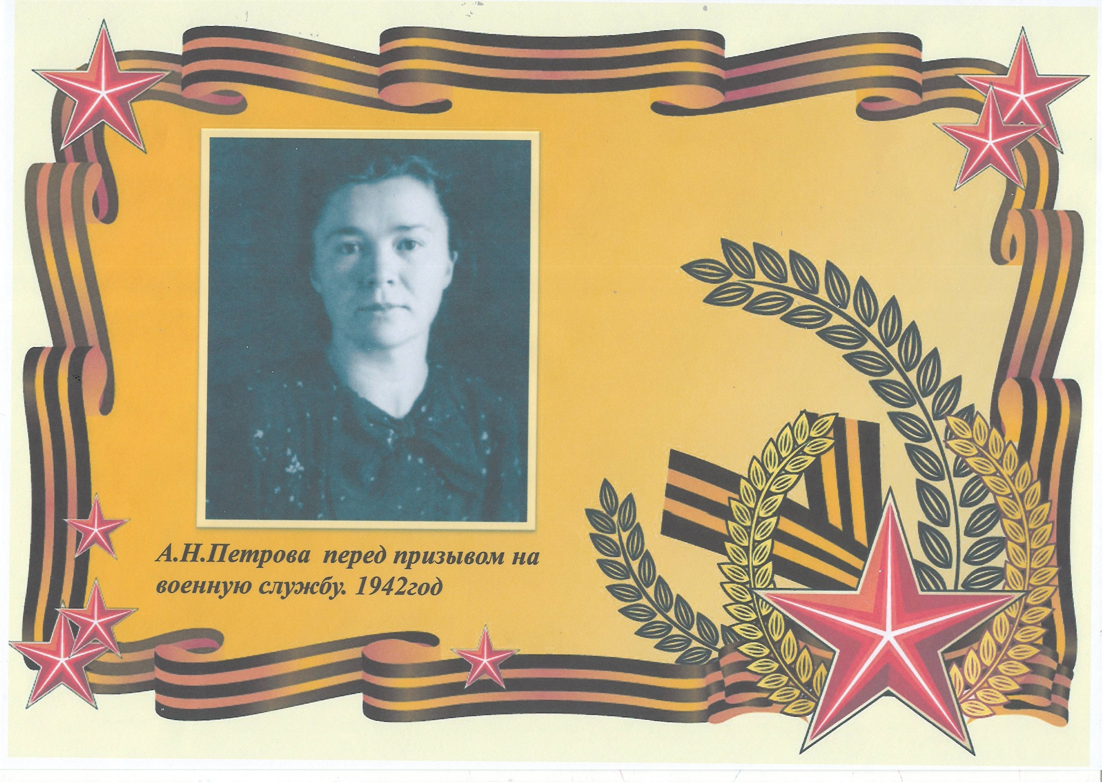

**Петрова Александра Николаевна**

**(1921-2004гг)**

**Петрова Александра Николаевна**

**(1921-2004гг)**

Петрова Александра Николаевна родилась в г.Трубчевске 06.07.1921г. в семье тружеников Петровых Николая Васильевича и Зинаиды Ивановны. Окончив 7 классов школы, поступила в Брянский медицинский техникум. Была призвана военкоматом на службу в Советскую армию в качестве медицинской сестры. С октября 1942 по октябрь 1944 года проходила службу в действующей армии в эвакуационном полевом госпитале. Имеет правительственные награды.

В госпитале она познакомилась со своим будущим мужем, кадровым военным Мелиховым Михаилом. В 1945г. ее мужа перевели на военную службу в город Грозный. Здесь и обосновалась молодая семья. В 1946г. 5 сентября у Мелиховых родился сын Юрий.

С маленьким сыном Александра Николаевна переехала к родным в г.

Трубчевск. Здесь она поступила на работу в лабораторию Трубчевской санэпидстанции. Через некоторое время она становится заведующей лабораторией на долгие годы. Под ее руководством лаборатория стала одной из лучших в Брянской области.